Tutorial Membuat Docker Compose

1. Pertama kita install docker compose terlebih dahulu karena saya menggunakan linux maka buka terminal dan ketikkan apt-get install docker compose

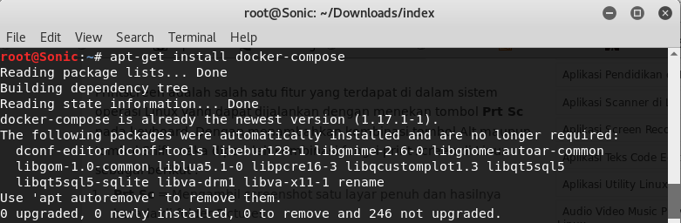

1. setelah itu kita buat dulu sebuah folder untuk menampung file tugas kita, misal kita membuat dengan namanya Docker. Lokasi folder bebas mau dimana saja kali ini saya letakkan di direktori Downloads



1. Lalu kita buka terminal (karena saya menggunakan Linux maka hanya membuka terminal, kalau di windows bisa menggunakan Docker Toolbox) dan kita masuk ke direktori folder docker yang sudah kita buat tadi bernama di Downloads dengan cara : cd Downloads/Docker

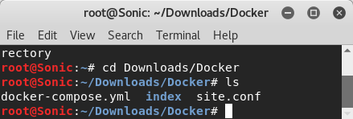

1. Seperti yang terlihat di atas saya telah masuk ke direktori Downloads/Docker. Saya mengetikkan perintah ls untuk melihat isi dari folder Docker yaitu ada docker-compose.yml lalu folder index dan file site.conf. Untuk isi dari file tersebut berikut screenshotnya :

Isi dari docker-compose.yml

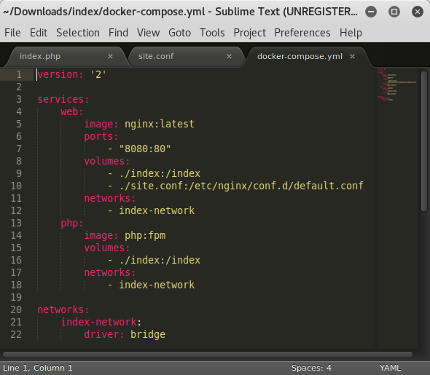

Saya menggunakan image dari nginx versi latest di webnya dengan port 8080:80, jadi kita menggunakan port 8080 untuk mengakses di browser nantinya sebagai port publicnya dan 80 merupakan port default dari nginx. Di volumes terdapat index untuk membaca direktori index dan site.conf untuk membaca file dari site.conf di letakkan di direktori /etc/nginx/conf.d/default.conf. Untuk phpnya menggunakan image dari php versi fpm.

isi dari site.conf

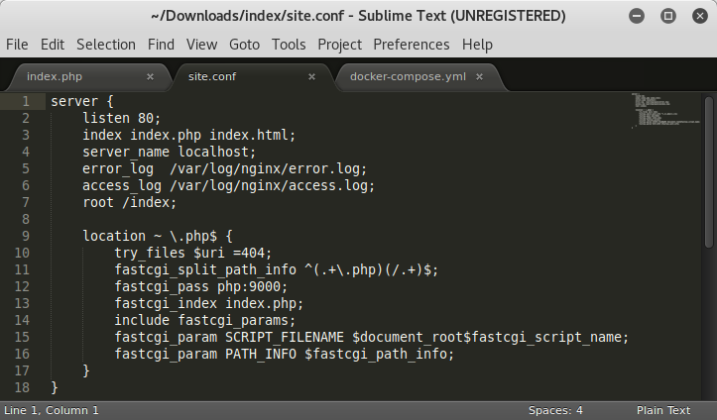

Site.conf merupakan konfigurasi untuk file yang akan kita up nantinya berisikan pengaturan bacaan index.php dan index.html, menggunakan server localhost, terdapat log untuk error dan accessnya, dan lokasi dari phpnya.

Isi dari index.php

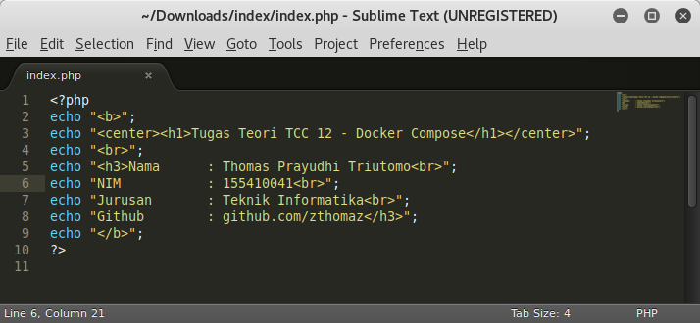

Ini isi dari file index.php yang berada di folder index dimana berisikan Nama, NIM, Jurusan dan Link GitHub saya. Yang akan kita tampilkan nantinya di docker.

1. Setelah itu up doocker compose dengan mengetikkan docker-compose up -d

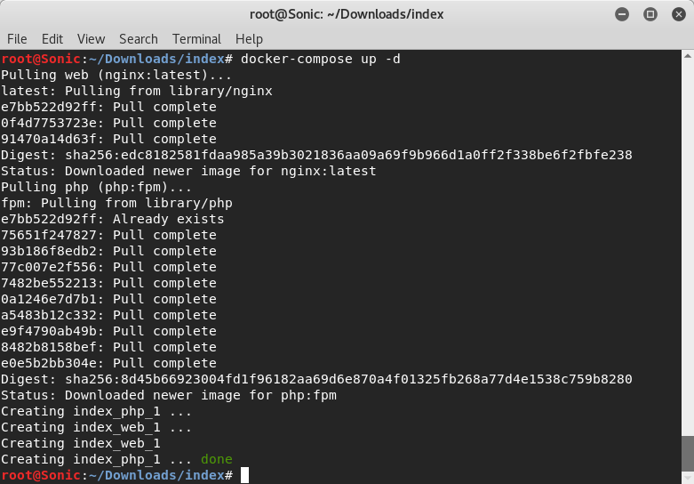

1. Setelah itu ketikkan perintah docker images untuk melihat apa saja images yang sudah kita build setelah itu masukkan file index.php di folder index yang sudah dibuat otomatis setelah up docker compose

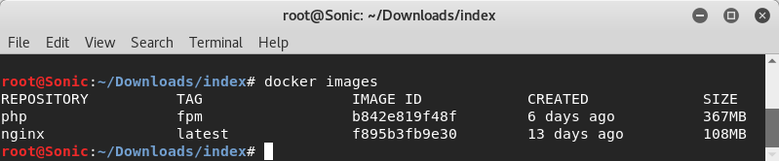

Seperti yang terlihat saya sudah membuat image php versi fpm dan nginx latest seperti yang berada di pengaturan di docker-compose.yml

1. Sebelum mengecek di browser kita harus mengetahui ip docker kita terlebih dahulu dengan mengetikkan ipconfig maka akan terlohat ip dockernya yaitu 172.17.0.1

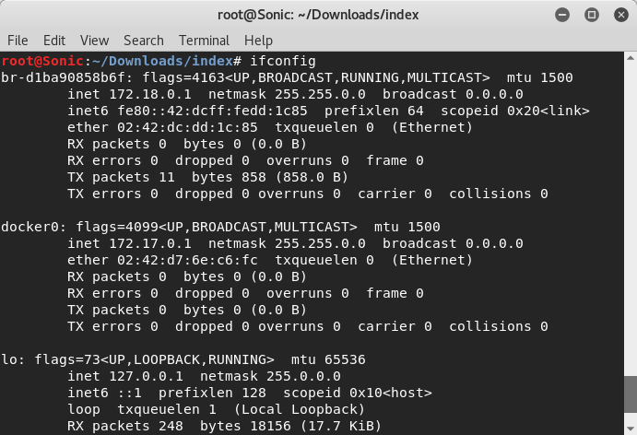

1. Kita cek di browser apakah sudah berhasil kita up docker composenya dengan mengetik ip docker di browser kita seperti yang sudah di cek tadi ip nya yaitu 172.17.0.1:8080 dan port 8080 adalah port public yang kita set di docker-compose.yml tadi

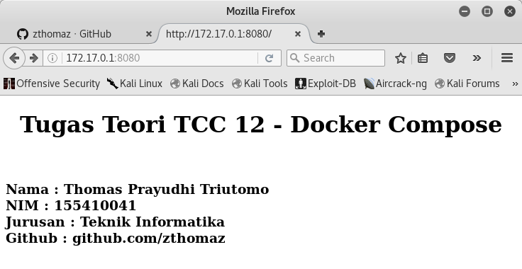

1. Selesai. Docker compose telah berhasil dilakukan.

https://github.com/zthomaz/DockerComposePhp